Федеральное государственное автономное образовательное

учреждение высшего образования

«Национальный исследовательский университет

«Высшая школа экономики»

Факультет информатики, математики и компьютерных наук

Программная инженерия

бакалавриат  
09.03.04 Программная инженерия

**ОТЧЁТ**

**по производственной практике**

Выполнил:

студент группы 20ПИ1

Титова Надежда Дмитриевна

подпись ____________

Проверили:

руководитель от предприятия:

Асеева Наталья Владимировна, доцент каф. ИСиТ

оценка ______________

подпись ______________ дата ______________

руководитель от факультета:

Скулкин Сергей Павлович,

доцент Базовой кафедры группы компаний “MERA”

оценка ______________

подпись ______________ дата ______________

1. Введение

В рамках производственной практики я участвовала в разработке личного кабинета для системы регистрации на мероприятия факультета информатики, математики и компьютерных наук нижегородского кампуса Высшей школы экономики. Ранее в рамках курсовой работы третьего курса был реализован прототип данной регистрационной системы, не подразумевавший личного кабинета. На основе этого прототипа и велась дальнейшая работа. Таким образом, целью работы во время производственной практики стало создание личного кабинета, который позволял бы участникам мероприятий факультета хранить информацию о том, на какие мероприятия они зарегистрированы, регистрироваться на новые мероприятия, редактировать свою личную информацию и список мероприятий, выбранных для посещения. Сопутствующей целью было применить и развить навыки проектной работы и разработки информационных систем, полученные в ходе обучения на программе Программная инженерия. Для достижения поставленных целей были выделены следующие задачи:

* Провести интервьюирование заказчика
* Составить список требований к системе и техническое задание
* Детально распланировать ход работы над проектом, включая сроки работы, разделение обязанностей и инструментарий
* Разработать дизайн системы
* Реализовать систему
* Протестировать полученную систему и внести финальные правки

1. Содержательная часть
   1. Краткая характеристика организации

Я проходила практику на факультете информатики, математики и компьютерных наук Высшей школы экономики. Руководителем практики выступала непосредственно декан факультета Асеева Наталья Владимировна. Также в рамках сбора требований к продукту происходило обсуждение с сотрудниками отделов по организации мероприятий (Калинкина Анна Сергеевна) и по связям с общественностью (Акимова Анна Андреевна). Вместе со мной в работе над проектом участвовала Лапшина Юлия Алексеевна.

* 1. Описание профессиональных задач

Как было указано выше, проектом, в реализации которого я принимала участие, стала разработка личного кабинета для регистрации на мероприятия факультета. Выполненная в ходе работы над курсовой работы третьего курса система регистрации не подразумевала ни авторизации пользователя, ни редактирования им списка выбранных мероприятий или контактных данных. Для разрешения проблем, возникавших с этими пробелами в нужном функционале, было решено разработать личный кабинет пользователя, частью которого стала бы уже созданная ранее регистрационная система. Ранее взаимодействие пользователя с системой сводилось к тому, что он выбирал мероприятие для регистрации, вводил свои контактные данные, настраивал расписание и имел возможность сразу же по завершении регистрации скачать таблицу с расписанием. При создании же личного кабинета основной задачей стало внедрение следующего функционала:

* Авторизация пользователя в аккаунте
* Редактирование личных данных пользователя
* Фильтрация мероприятий по различным категориям
* Всплывающие сообщения об успешных и безуспешных действиях пользователя
* Просмотр и редактирование своего расписания в рамках конкретных мероприятий

В нашей проектной группе моей частью работы стала проработка дизайна личного кабинета и реализация его frontend-части. Задачи, которые я поставила перед собой для выполнения этой работы:

* Продумать логику и ход работы пользователя с системой, в соответствии с ними продумать дизайн системы
* Реализовать прототипы отдельных элементов системы и прототипы страниц системы в Figma
* Перенести разработанный дизайн в реальную систему с использованием html и css
* Протестировать систему, убедиться в корректности ее работы

1. Исполненное индивидуальное задание

Моя часть проектной работы в рамках производственной практики включала разработку дизайна системы и реализацию ее frontend-части. Разработка элементов дизайна проводилась с использованием инструментария Figma - на основе дизайна предшествовавшего прототипа регистрационной системы. В ходе прототипирования основное внимание уделялось тому функционалу, которого не подразумевала предыдущая версия продукта: всплывающим сообщениям, фильтрам, категориям, навбарам. Предшествовавшая работа над проектом существенно облегчила проработку дизайна и его воплощение в коде: основным элементам, таким как поля ввода, кнопки, лейблы, текстовые и цветовые стили не требовалось уделять особенного внимания, необходимо было лишь немного отредактировать их. После завершения работы над дизайном на основе html-шаблонов Django с использованием html и css была реализована frontend-часть системы: в соответствии с брендбуком НИУ ВШЭ и разработанным дизайном выполнены страницы регистрации и авторизации в системе, обновления и просмотра личных данных, просмотра расписания и списка посещенных мероприятий и регистрации на мероприятия. Скриншоты выполненных страниц и ссылки на дизайн и исходный код проекта содержатся в приложениях к отчету. Возвращаясь к указанным в предыдущем параграфе задачам, поставленным мной в ходе работы над проектом, я могу сделать вывод, что все задачи были выполнены, и, следовательно, индивидуальное задание в рамках проекта было успешно исполнено.

1. Заключение

Одной из целей, поставленных мной в начале прохождения производственной практики, стало развитие и применение разнообразных навыков, полученных мной за время обучения в университете. В ходе работы над проектом, выполнявшимся во время прохождения производственной практики, я использовала и развила следующие навыки: планировать индивидуальную и групповую работу над проектом, собирать требования и составлять техническое задание, проектировать программные продукты, применять различные методы и инструменты разработки программного обеспечения, проектировать интерфейсы, использовать системы контроля версий, тестировать программные продукты, оценивать качество программных продуктов. Таким образом, я могу судить о том, что одна из моих главных целей - использование и развитие профессиональных навыков, полученных за три года обучения по специальности Программная инженерия - успешно достигнута.

Вторая ставившаяся мной цель - разработка личного кабинета для системы регистрации на мероприятия моего факультета. Поставленное передо мной индивидуальное задание в рамках данного проекта было выполнено, и совместными усилиями нашей проектной группы была завершена реализация личного кабинета. Отсюда можно сделать вывод о том, что вторая цель производственной практики также была достигнута.

Поскольку в рамках производственной практики мне удалось использовать и развить мои профессиональные навыки, а также достичь всех поставленных мной целей, я удовлетворена своей работой и считаю ее важной частью своего обучения и профессионального развития.

1. Приложения

Исходный код проекта: <https://github.com/yualapshina/registration-system-coursework>

Прототипы элементов и страниц системы в Figma: <https://www.figma.com/file/Kt2FDXipEGxZJmpCemKc7s/Registration-system?t=3hfefkVQvIIGJvIm-6>

Рисунок 1. Экран выбора мероприятия для регистрации

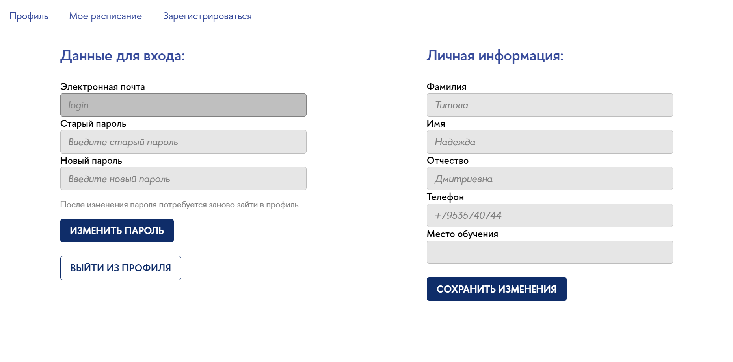Рисунок 2. Экран просмотра и изменения личных данных

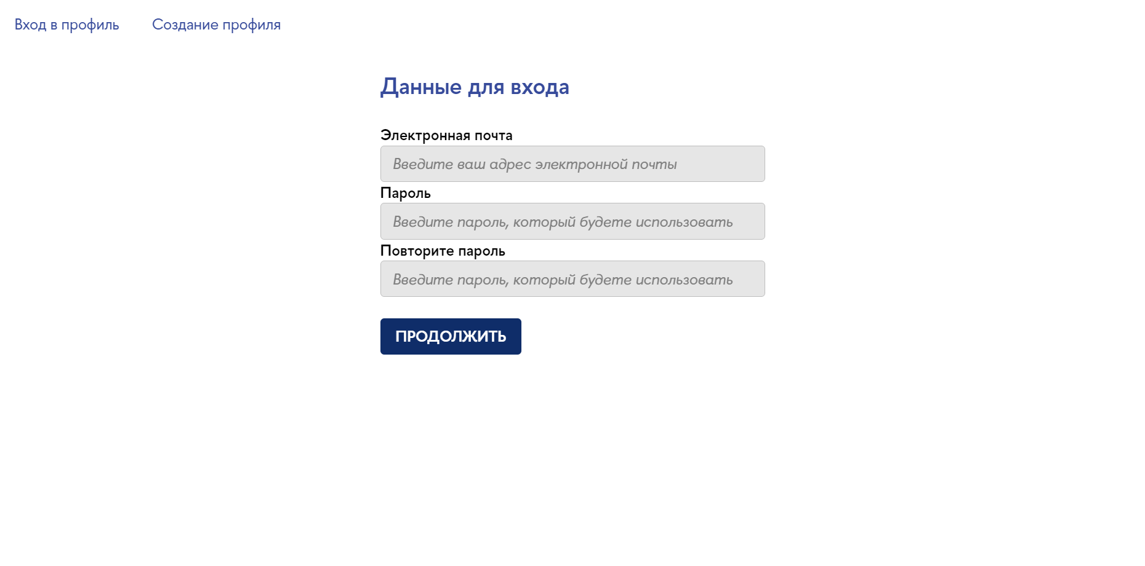Рисунок 3. Экран регистрации в системе

Федеральное государственное автономное образовательное

учреждение высшего образования

«Национальный исследовательский университет

«Высшая школа экономики»

Факультет информатики, математики и компьютерных наук

Программная инженерия

бакалавриат  
09.03.04 Программная инженерия

**ДНЕВНИК**

**производственной практики студента**

20ПИ1 группы 4 курса Титовой Надежды Дмитриевны

**Начат 03.07.2023**

**Окончен 17.07.2023**

Оценка_______________________   
Руководитель практики  
Скулкин Сергей Павлович, доцент Базовой кафедры группы компаний “MERA” _____________

Место прохождения практики: НИУ ВШЭ   
Должность, ФИО руководителя практики от предприятия: доцент каф. ИСиТ Асеева Наталья Владимировна

**УЧЕТ ВЫПОЛНЕННОЙ РАБОТЫ**

|  |  |  |  |
| --- | --- | --- | --- |
| Срок выполнения | Краткое содержание работы | Указания/комментарии руководителей практики | Отметка о выполнении работы (подпись руководителя практики) |
| 03.07.2022-04.07.2023 | Обсуждение и формулировка технического задания, планирование разработки личного кабинета для регистрации на мероприятия НИУ ВШЭ |  |  |
| 05.07.2023 - 08.07.2023 | Проработка дизайна личного кабинета, прототипирование в figma |  |  |
| 10.07.2023 - 13.07.2023 | Реализация frontend-части личного кабинета: страниц регистрации в кабинете, редактирования личных данных, регистрации на мероприятия и просмотра своих записей, с использованием html и css |  |  |
| 14.07.2023 - 17.07.2023 | Тестирование полученного продукта, внесение финальных правок |  |  |

Студент – практикант __________ / Титова Надежда Дмитриевна